Истоки сценографического искусства Дагестана
Бархуева Марзият Рамазановна
Студент магистратуры художественно-графического факультета
Дагестанского государственного педагогического университета. Махачкала, Россия
Marziya2011@mail.ru

Дагестанское театральное искусство не имело местной профессиональной основы, а традиционные представления, обрядовые и ритуальные действа, которыми сопровождались национальные празднества, носили, несмотря на зрелищность, магическую и религиозную функцию, не перерастая в профессиональное творчество [1].
Особым явлением истории культуры дагестанских народов является Русский драматический театр им. М.Горького, истоки возникновения которого восходят к рубежу ХIX-XX столетий (Рис. 1): с него началось познание горцами профессионального сценического искусства, именно здесь зародилась и окрепла основа для формирования национальных драматических театров [3].
Первые любительские театральные студии и кружки возникают лишь в начале ХХв. В 30-е годы, период активной профессионализации дагестанского театрального искусства, в жанре национальной сценографии работают такие известные русские художники как А.Чебурахов, В.Шишканов («Ревизор» Н.В.Гоголя, «Девушки нашей страны», «Доходное место» Н.Островского), Э.Вюрфель («Хаджи-Мурад» Л.Толстого, «Айгази» А.Салаватова), К.Цыгвинцев («Борис Годунов» А. С. Пушкина, «Без вины виноватые» Н. Островского, «Стакан воды» Э. Скрибы, «Тартюф» Ж.Б.Мольера). Следуя своим художественным принципам, они творчески сочетают европейские приемы оформительства с богатым фольклорным наследием народов Дагестана, являясь не только дизайнерами сценического пространства, но и полноправными сорежиссерами спектакля.
С большой творческой отдачей работает в послевоенные годы в театрах республики ученица К.Цыгвинцева - Ирина Афонина – выпускница художественного факультета Московского Текстильного института. Эскизы костюмов и декораций Ирины Константиновны, архитектурное и цветовое решение, соответствующее духу спектакля, убедительная разработка сценического пространства и тщательный подбор аксессуаров – все неизменно подчинено передаче переживаний, чувств действующих лиц, неразрывно связано с лейтмотивом спектакля («Семья» И.Попова, «Овод» Э.Войнич, «Коварство и любовь» Ф.Шиллера и др.). Так реализуется важнейший художественный принцип театрально-декорационной культуры – умение изобразительными средствами передать психологическую сущность образов.
Говоря о театральных художниках нового времени, необходимо отметить, что образный язык законодателей современной профессиональной дагестанской сценографии так же органичен с режиссерским, драматургическим и музыкальным решением постановок, тесно взаимосвязан с уникальной древней культурой Дагестана.
Так сценографическое творчество известного дагестанского художника Э.М. Путерброта, автора многих станковых живописных и графических произведений, является убедительным свидетельством неподдельного интереса к дагестанскому фольклору. Древние национальные легенды и предания глубокой старины нашли творческое воплощение как в сценографических композициях («Ковер Рукижат», «Магома и черный бык», «Восточная фантазия»), так и в живописных полотнах мастера.
Начав профессиональный путь в качестве художника-станковиста, Э. Путерброт увлекается театрально-декорационным искусством, и продолжает творческую деятельность в качестве главного художника Кумыкского музыкально-драматического театра им. А.Салаватова. Яркие оформительские решения спектаклей («Женитьба» Н. В. Гоголя, «Сундук бедствий» Г. Цадасы, «Материнское поле» Ч. Айтматова), отличающиеся разнообразием световых и цветовых отношений, блестящим использованием возможностей сценического пространства, характеризуют высокую эрудицию и художественный профессионализм автора.
Глубокое знание отечественной этнографии и языческой древности дагестанских народных празднеств и ритуалов характерно творчеству известного художника Ибрагима Супьянова. Его поэтичные самобытные произведения - «Сцены из народной жизни», «Героические игры», портреты собак, дагестанские сказки, окутанные дымкой таинственности, загадочности - несут печать национального праздника, традиционной мифологической культуры. Занятия станковой живописью наполняют театральные работы художника новым глубоким содержанием.
В настоящее время в нашей столице функционирует шесть Государственных театров: Русский драматический им. М. Горького (Рис. 1), национальные музыкально-драматические театры: Аварский — им. Г. Цадасы (Рис. 2), Кумыкский — им. А.-П. Салаватова (Рис. 3), Лакский — им. Э. Капиева (Рис. 1), Театр оперы и балета (Рис. 4), Дагестанский театр кукол (Рис. 5). Самый молодой, Дагестанский государственный театр оперы и балета, открыт в 1999 году, и его творческое направление пока основывается на постановках национального репертуара и проектов экспериментального характера, вызывающих живой интерес зрителя [2].
Сохраняя лучшие традиции предшественников и вырабатывая новое отношение к сценографической пластике, в области театрально-декорационного искусства Дагестана успешно работают талантливые художники Г. П. Конопацкая, А. Осипенко, К. Мурзабеков, Ю. Августович и Ж. Колесникова, М. Кажлаев, О. Пирбудагов и др.

(К тезисам прилагаются эл. иллюстрации формата jpg – 15 ед.)

Литература

Дамаданова С. Р. Формирование интереса учащихся к творческому наследию театральных художников Дагестана // Наука и молодежь. Вып. №12, ИИАЭ ДНЦ РАН. Махачкала, 2004. С. 116-120
Журнал «Деловой Дагестан» №6 13.10.2007
Султанова Г. А. Театральное искусство // Очерки истории советского искусства Дагестана. М., 1987. С. 130.

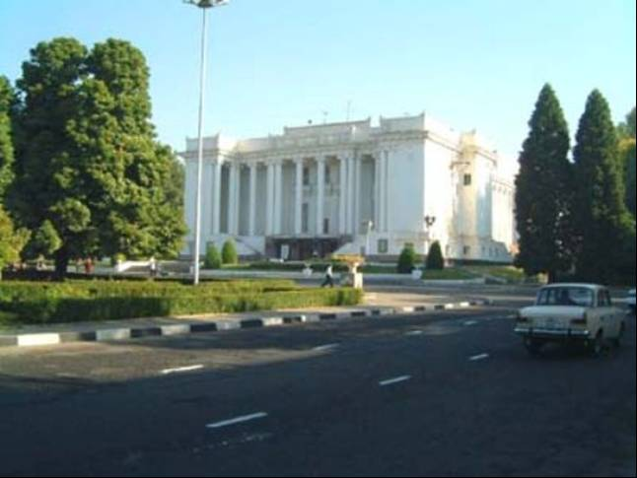
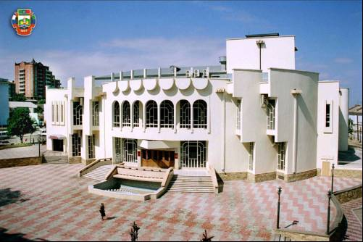
Рис. 4
Здание Театра оперы и балета (Махачкала, 2010)
Рис. 3
Здание Кумыкского драматического театра (Махачкала, 2010)
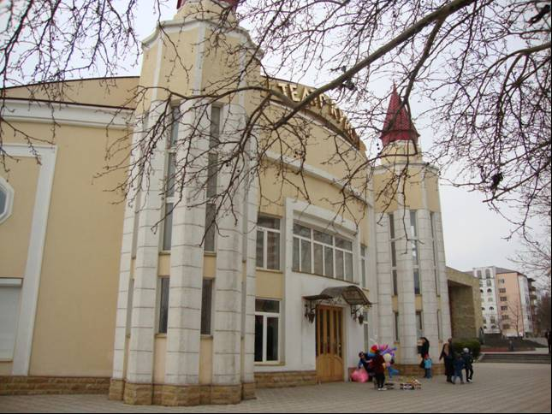
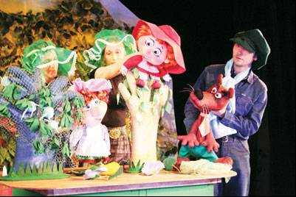
Рис. 5
Фасад здания Театра кукол (Махачкала, 2010)
Рис. 5а
Фрагмент спектакля «Красная шапочка»
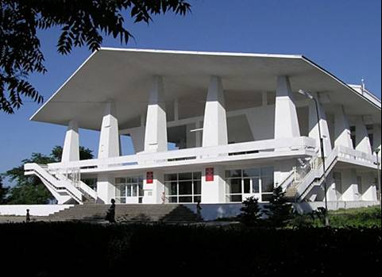
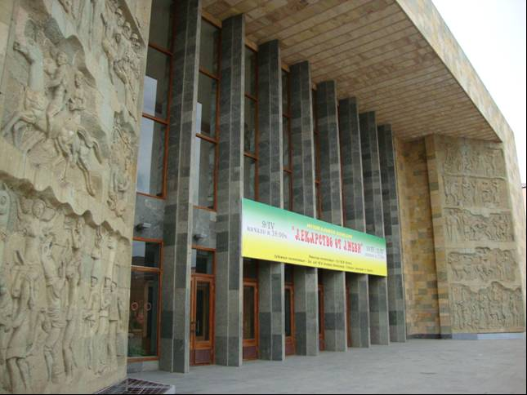
Рис. 2
Здание Аварского драматического театра (Махачкала, 2010)
Рис. 1
Фасад Русского драматического театра (Махачкала, 2010)

